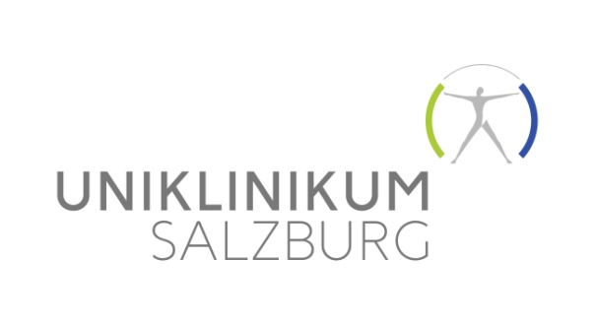

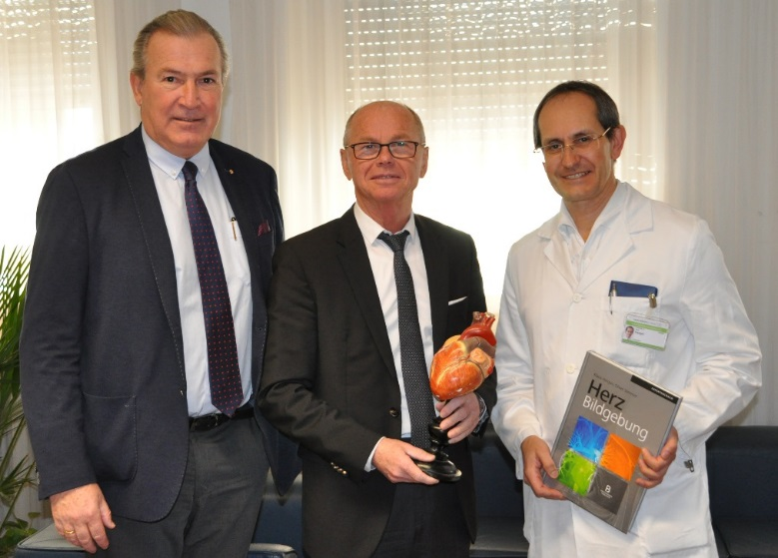
Stöckl besucht Radiologie am Uniklinikum
Gesundheits- und Spitalsreferent LH-Stv. Dr. Christian Stöckl besuchte Primar Univ.-Prof. Dr. Klaus Hergan, Vorstand des Universitätsinstituts für Radiologie am Uniklinikum Salzburg. Gemeinsam mit Geschäftsführer Priv. Doz. Dr. Paul Sungler gratulierte LH-Stv. Dr. Stöckl Univ.-Prof. Dr. Klaus Hergan zum soeben erschienenen Fachbuch zum Thema „Herz Bildgebung“. Gemeinsam mit Prim. Dr. Oliver J. Sommer vom Kardinal Schwarzenberg Klinikum in Schwarzach/Pg, hat der Radiologe Univ.-Prof. Dr. Klaus Hergan ein 300-Seiten-Praxisbuch über die technischen Innovationen und Anwendungsmöglichkeiten von Herz-CT und Herz-MRT veröffentlicht. Das Buch ist Resultat eines seit Jahrzehnten bestehenden Engagements auf dem Gebiet der kardioradiologischen Diagnostik. Im kommenden Oktober werden zudem LH-Stv. Stöckl und Geschäftsführer Sungler gemeinsam die von den beiden Herzspezialisten organisierte Jahrestagung „Bildgebung mit Herz 2019“ an der Paracelsus Medizinischen Privatuniversität eröffnen. „Ich bedanke mich für den großen persönlichen Einsatz bei Prof. Hergan und seinem Team. Betonen möchte ich außerdem die hervorragende Zusammenarbeit des Universitätsinstitutes für Radiologie auch im Bereich der Telemedizin. Denn dadurch ist nicht nur seit vielen Jahren die radiologisch-diagnostische Versorgung in der Stadt Salzburg gesichert, sondern auch im gesamten Bundesland“, so Stöckl. Die SALK stellen mit dem Uniklinikum Salzburg eine zentrale Schaltstelle für telemedizinischen Leistungen für alle Krankenhäuser im Bundesland Salzburg und Partnerspitälern in den angrenzenden Regionen (z.B. Innviertel, Berchtesgadener Land usw.) dar. Telemedizinische Leistungen werden in standardisierten Prozessen angeboten. Telemedizin stellt einen wichtigen Faktor in der Qualität der Patientenversorgung von Kliniken und Ordinationen dar und sichert die Aufrechterhaltung von struktureller Qualität in diesen Einrichtungen.
Im Bild v.l.n.r.: SALK Geschäftsführer Priv.-Doz. Dr. Paul Sungler, Gesundheits- und Spitalsreferent LH-Stv. Dr. Christian Stöckl und Primar Univ.-Prof. Dr. Klaus Hergan, Universitätsinstitut für Radiologie.
Bildrechte SALK/Abdruck honorarfrei.

Rückfragen an:
Mag. Mick Weinberger
Leiterin Unternehmenskommunikation & Marketing

Gemeinnützige Salzburger Landeskliniken Betriebsges.m.b.H.
Müllner Hauptstraße 48, A-5020 Salzburg

ACHTUNG NEUE Mobil NUMMER: +43 (0)676 8997 20012
Tel.: +43 (0)5 7255-20012
Fax: +43 (0)5 7255-20195

mailto: m.weinberger@salk.at
www.salk.at

Gemeinnützige Salzburger Landeskliniken Betriebsges.m.b.H.
Universitätsklinikum der Paracelsus Medizinischen Privatuniversität
Firmenbuchgericht: Landesgericht Salzburg | Firmenbuchnummer: 240832s
UID: ATU57476234 | DVR-Nummer: 0512915 |

